实验三 文件I/0
学号：201641053010 班级：电子1791 姓名：薛婧婧`
一、实验目的

二、实验要求

三、实验内容
- 习题6.1

程序框图 | 结果显示
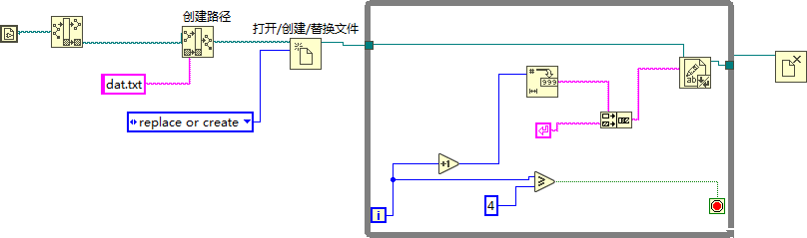
- 习题6.2

程序框图 | 结果显示
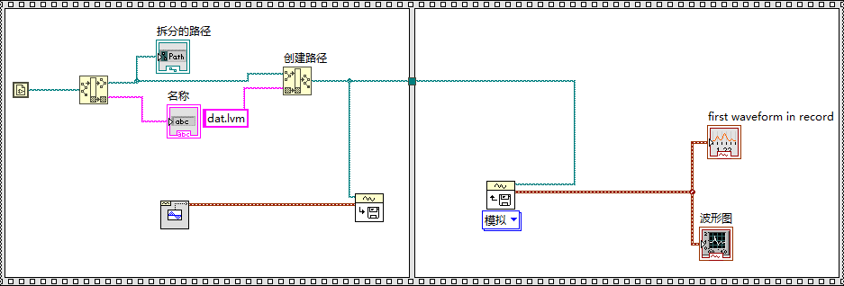 | 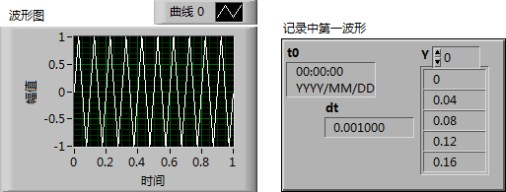

- 习题6.3

程序框图 | 结果显示
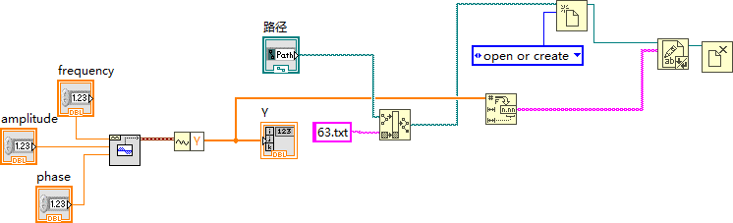 | 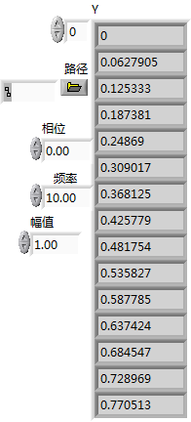

程序框图 | 结果显示
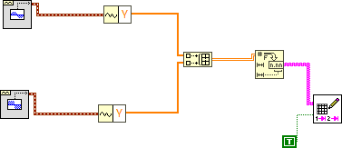 | 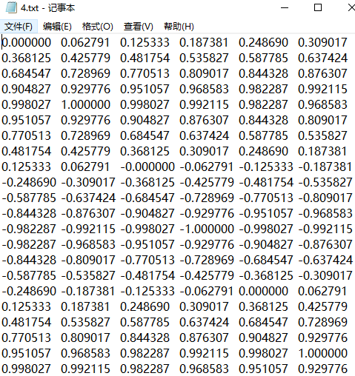

程序框图 | 结果显示
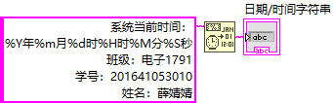 | 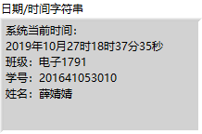

程序框图 | 结果显示
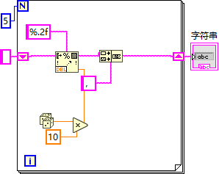 | 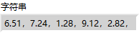
程序框图 | 结果显示
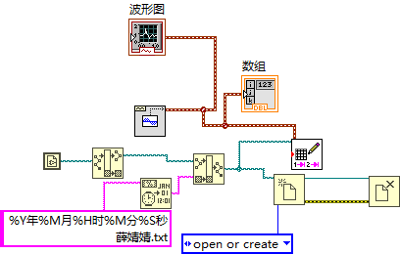 | 